Tarih: 19-05-2017

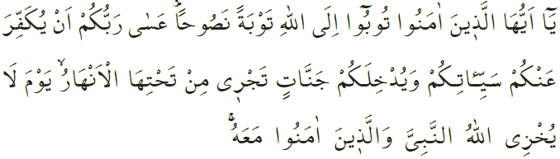

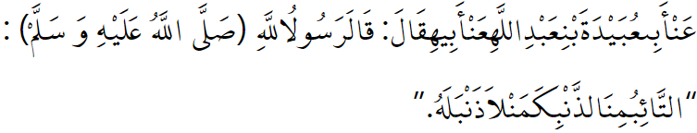

TÖVBE

Okuduğum âyet-i kerimede Yüce Rabbimiz şöyle buyuruyor: “Ey iman edenler! Allah’a içtenlikle tövbe edin. Ki Rabbiniz kötülüklerinizi örtsün. Peygamberi ve onunla birlikte iman edenleri utandırmayacağı günde sizi, içlerinden ırmaklar akan cennetlerine koysun.” Okuduğum hadis-i şerifte ise sevgili Peygamberimiz (s.a.v.) şöyle buyurmuştur: “Günahından tövbe eden kimse, günahsız kimse gibidir.”

Kardeşlerim!
Yüce Allah’ın güzel isimlerinden biri de et-Tevvab’tır; yani, tövbeleri kabul edendir. O, Ğafûr’dur; yani, dileyeni ve dilediğini bağışlayandır, ayetinde ifade edildiği gibi, Rabbimiz, tövbe edenleri sever. Kendisine yönelen elleri asla boş çevirmez. Samimiyetle yakaran gönülleri mahcup etmez. Nedametle gözyaşı dökenleri boynu bükük bırakmaz.

Aziz Müminler!
Hepimiz beşeriz. İmtihan dünyasında yaşıyoruz. Bu imtihanda günah da bizim içindir, sevap da. Günahlara karşı kimi zaman direnç gösteriyoruz. Kimi zaman da gaflete düşüp hata işliyoruz. Ancak biliyoruz ki günahlarımız karşısında Rabbimizin rahmet kapısı ardına kadar açıktır. Bize düşense günahta, hatada ısrar etmemektir. Bunları düzeltme erdemini gösterebilmektir. Rabbimizin mağfiretine sığınmaktır. Samimi bir tövbeyle, içten bir yakarışla O’nun affını talep etmektir.

Kardeşlerim!
Tövbe, acziyetimizin itirafıdır. Allah’a olan ahdimizde zaman zaman zafiyete düştüğümüzün açık bir ifadesidir. Tövbe nimetini Allah, Kerim Kitabımızda ilk insanın dilinden bizlere öğretmiştir. Âdem (a.s) ve eşi Havva validemiz, Allah’a şöyle tövbe etmişlerdir: “Ey Rabbimiz! Biz kendimize zulmettik. Bizi bağışlamaz ve bize merhamet etmezsen mutlaka hüsrana uğrayanlardan oluruz.”

Kardeşlerim!
Tövbe, yenilenme ve temizlenme kararlılığıdır. Kararan ve katılaşan kalplerin yumuşamasıdır. Bizim için bir teselli ve umut kaynağıdır tövbe. Yanlışlarımızda, hatalarımızda herkes bizi terk etse de Rabbimiz bizi terk etmez. “Allah, kendisine ortak koşulmasını asla bağışlamaz. Diğer bütün günahları dilediği kimseler için bağışlar.” Yeter ki bizler, O’nun varlığına ve birliğine olan imanımıza sadık kalalım. Yeter ki, O’nun engin rahmetinden ümidimizi kesmeyelim. O’nun affından kendimizi mahrum bırakmayalım. Yeter ki zaaflarımıza yenik düşüp günah işlediğimizde içtenlikle bağışlanma dileyelim.

Kardeşlerim!
Geçtiğimiz günlerde mübarek geceleri değerlendirdik. Önümüzde ise kıymeti dünyalardan daha değerli ramazan ayı beklemektedir. Bu bereketli günler ikliminde; dünyaya dalıp zaman zaman ahireti unuttuğumuz için tövbe edelim. Unutmayalım ki pişman olunduğunda günahının büyüklüğü sebebiyle tövbe kapısı yüzüne kapanacak hiç bir günahkâr yoktur.

Hollanda Diyanet Vakfı

Tahrîm, 66/8.
Ibn-i Mâce, Zühd, 30.
A’râf, 7/23.
Nisa, 4/48, 116.

